Чортківська гімназія імені Маркіяна Шашкевича

«Вільний час. Захоплення»

Відкритий урок з німецької мови у 2Б класі гімназії

Вчитель німецької мови Коваль Н. 3.

Чортків 2006

- 2 -

Тема: «Вільний час. Захоплення.»

Мета:

навчальна: активізувати та закріпити у вживанні вивчену лексику

до теми «Вільний час. Захоплення»;

розвивальна: розвивати монологічне та діалогічне мовлення учнів,

тренувати у вживанні окремих слів та виразів, емоційно

забарвленої лексики.

виховна: вчити учнів спілкуватись німецькою мовою, виховувати

інтерес до предмету.

Обладнання: підручник, відеокасета та відеомагнітофон, магнітофон,

касета із записом мелодій пісень, таблиця відмінювання

зворотного займенника, картинки із зображенням людей

різних професій.

Тип уроку: урок активізації лексики, вдосконалення навичок

говоріння.

I. Begrüßung und das Gebet (1Min.)

1. Grüß Gott, Kinder!

Wir beginnen unsere Stunde wie gewöhnlich mit den Gebet, damit wir heute in der Stunde gut arbeiten können, unsere Kenntnisse erweitern und damit wir unseren Gästen Freude bringen.

Das Gebet

Brot Herr uns segne,

Tägliches Brot,

Schütze vor Hunger

- 3 -

Bitterer Not.

Gib allen armen

In unserem Land

tägliches Brot, Herr,

Mit gütiger Hand.

2. Das Lied: (1 Min.)

Wir wollen Kämpfer Christi sein,

für seine Kirche streiten! Maria, Mutter gut und rein, strahl du in unser Herz hinein! Dein Vorbild soll uns leiten!

Hilf, dass wir zu ihm stehen, nur seine Wege gehen,

du Christi Helferin!

Auf dich wollen wir vertrauen

Und auf dein Bündnis bauen,

sei unsre Königin.

II Einstiegsphase

1. Sprachgymnastik und Mundgymnastik. (1 Min)

- 4 -

1. Freut mich Kinder, euch wiederzusehen. Heute haben wir ungewöhnliche Stunde. Warum ist die Stunde ungewöhnlich?

- Ja, wir haben Gäste. Das sind die Lehrer aus anderen Schulen. Und ich möchte, dass wir unsere Gäste mit solchen Worten begrüßen:

(An der Tafel:)

Sprecht mir nach:

Willkommen, willkommen! Wir freuen uns sehr!

1. Heute arbeiten wir Kinder unter dem Motto: Bitte, alle im Chor:

Unsere Klasse ist wirklich klasse.

Und unsere Gruppe ist einfach super. Das sind keine Witze. Wir sind alle Spitze!

1. Mundgymnastik: (1 Min)

|  |  |  |
| --- | --- | --- |
| ch | [Ich – Laut],(i e) | Ich, mich, dich, sich, nicht, echt, recht, sprechen |
| [Ach - Laut] (a, o, u) | acht, Macht, Dach, Sache, Nacht Woche, Kochen, suchen |

2. Bereitschaft zur Stunde.

Dialog (1 Min)

Lehrer -» Schüler -> Schüler

* Sagt bitte Kinder, welcher Laune seid ihr?
* Welcher Laune bist du,... ?
* ..., interessiere dich, welcher Laune Olga ist?
* Ina, wir geht es dir?
* Frag bitte, wir es Roman geht!
* Wer hat heute Gruppendienst?
* Ist die Tafel sauber?

- 5 -

- Liegt die Kreide da?

- Ist der Schwamm nass oder trocken?

- Also, die Klasse ist zur Stunde bereit. Stimmt das?

- Und die Schüler, sind die Schüler zur Stunde bereit?

- Haben alle Lehrbücher? Hefte, Vokabelhefte?

- Zeigt mir bitte eure Kugelschreiber, Tagebücher! Alles ist in Ordnung.

* Das ist sehr gut, weil wir heute eine neue junge Lehrerin haben. Sie hat den Wunsch mit euch zu sprechen.

3. Das Spiel „Die neue Lehrerin." (3 Min)

(das Gespräch über den Herbst; das „Herbstlied")

* a) Guten Tag, Kinder! Mein Name ist...
* Ich bin Studentin und studiere Fremdsprachen an der pädagogischen Universität. Bald werde ich Lehrerin.

- Wollen wir uns kennenlernen!

- Sag bitte, wie heißt du?

* (zu einem Mädchen)

- Ira, stell bitte alle jungen in der Klasse vor!

- Und wie ist dein Name?

* (zu einem Jungen )
* - Stell bitte alle Mädchen in der Klasse vor!
* Seht, Kinder, ich habe einen Herbststrauß in der Hand?

- Sagt mal, wie sind diese Blätter?

- Warum sind sie bunt?

- Welche Jahreszeit ist da?

- Schaut auf diesen Kauender! Wie sind die Bäume?

* Wie ist das Gras? (usw.)
* (improvisiert)

b) Kinder, kennt ihr das „Herbstlied"?

- 6 -

Ich schalte den Kassettenrecorder ein. Hört die Melodie und singt mit:

Es ist Herbst. Es ist Herbst.

Bunte Blätter fliegen.

Bunte Blätter rot und gelb

Auf der Erde liegen.

Falle, falle, gelbes Blatt,

rotes Blatt, gelbes Blatt,

bis der Baum kein Blatt mehr hat,

weggeflogen alle.

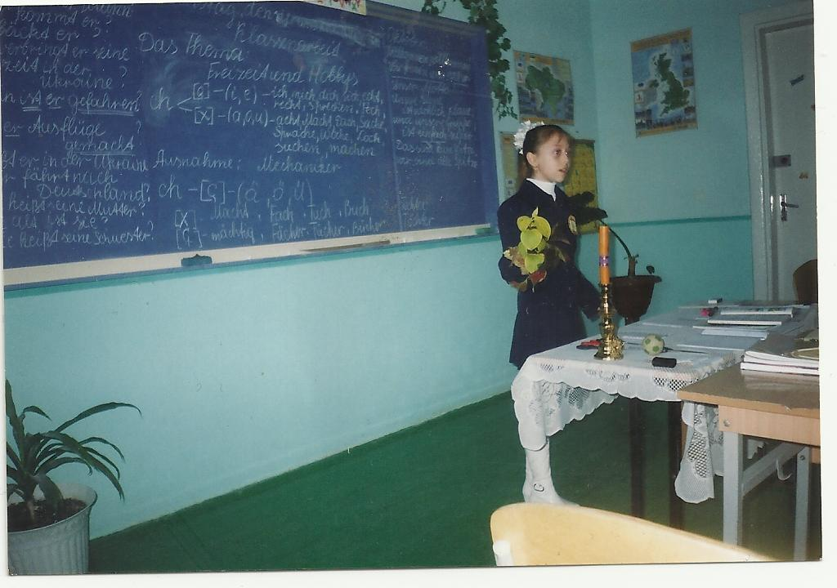

c) Sagt, an welchem Thema arbeitet ihr?

- Ist es interessant?

Hier habe ich einige Bilder Schaut und sagt, was für ein Hobby ist das?

- Und was ist hier?

- Was kann das sein?

Gut Kinder. Ihr sprecht sehr gut deutsch und singt schön, aber meine Zeit ist leider um. Ich muss mich verabschieden. Auf Wiedersehen.

- 7 -

III. Hörverstehen (3 Min.)

Interview von Herr Heinz Müller aus Deutschland:

(Videokassette)

Kinder, ihr sollt der Text aufmerksam hören und solche Fragen beantworten:

- was ist Heinz von Beruf?

- Woher kommt er?

- Was bäckt Heinz?

- Wie verbringt er seine Freizeit in der Ukraine?

- Wohin ist er gefahren?

- Hat er Ausfluge in die Berge gemacht?

- Bleibt er in der Ukraine oder fahr nach Hause?

IV. Kontrolle der Hausaufgabe (1 Min.)

1. Wörter zum Thema.

a) Aussprache

b) Ballspiel „Wie ist es auf Deutsch":

Kinder, ich werfe jemandem den Ball und sage das Wort auf Ukrainisch, ihr soll es auf Deutsch sagen (oder umgekehrt)

c) Wort-Igel (1 Min)

Jetzt bekommt jeder Schüler ein Blatt Papier mit einem Wort. Dieser Igel hat 12 Nadeln mit den auf Ukrainisch geschriebenen Hobbys. Ihr sollt diese Hobbys ins Deutsche übersetzen und aufschreiben.

2. Monologische Erzählungen. „Hobbys in meiner Familie" (5 Min)

V. Sprechen (20 Min.)

1. „Kettenspiel" (2 Min.) Fragt einander:

- Welches Hobby hast du?

- Das ist Musik.

- Was ist dein Hobby?

- Was machst du gern?

- Ich male gern.

- 8 -

Gebraucht dabei emotional gefärbte Lexik.

|  |  |
| --- | --- |
| Tabelle | |
| Neutrales Wort | Umgangssprache |
| wunderschön - чудовий  wundervoll — чудовий  wunderbar - чудовий, дивний traumhaft - казковий  märchenhaft — казковий  langweilig - нудний | super - чудово, супер  prima — чудово  Klasse! – Клас  Spitze!  toll - надзвичайно  doof - нерозумний, дурний, нудний |
| Das ist ja prima! Das finde ich super! | |

2. Das Spiel

„Willkommen, Reporter" (3 Min.)

Zwei Schüler erfüllen die Rolle der Reporter aus Deutschland. Junge: Guten Tag!

Darf ich mich vorstellen? Mein Name ist...

Und das ist meine Kollegin Sabine. Mädchen: Wir machen eine Reportage über die Freizeit der Schüler in der Ukraine.

Fragen: Wofür interessierst du dich? Hast du ein Hobby? Was machst du in der Freizeit?

3. Das Spiel

„Wir sind alle Reporter" (8 Min.)

Die Schüler arbeiten zu dritt.

Sie interviewen die Lehrer aus anderen Schulen. Zwei Schüler stellen Fragen, der dritte schreibt die Antworten auf: Wie heißen Sie? Woher kommen Sie? Was sind sie von Beruf? Wofür interessieren Sie sich? Was machen Sie in der Freizeit?

4. Monologisches Sprechen. Arbeit mit den Bildern. (7 Min.)

Die Kinder bekommen Bilder mit den Gestaltungen der Menschen verschiedener Berufe.

- 9 -

Die Aufgabe:

eine monologische Erzählung zu bilden, über mögliche Hobbys dieser Personen zu erzählen:

Muster: Das ist ein Mann.

Er ist... von Beruf

Er interessiert sich für...

Sein Hobby ist...

In der Freizeit...

Am Wochenende...

VI. Zusammenfassung (1 Min)

- War die Stunde interessant?

- Was hat euch am besten gefallen?

- Sagt, wofür können sich die Menschen interessieren?

Was können sie in der Freizeit machen?

Wohin können sie am Wochenende gehen?

VII. Hausaufgabe: (1 Min)

1. Wörter zum Thema wiederholen.

2. Einen Dialog zum Thema „Freizeit" schreiben.

Література:

Газети «Deutsch»